Лабораторная работа 5
Сценарное и исследовательское тестирование
Для тестирования выберите любой существующий маркетплейс, площадку объявлений или иное веб-приложение.
Разработайте 3 разных тестовых сценария для сквозного тестирования любого выбранного веб-приложения. Эти сценарии должны тестировать определенное действие, но разными путями, например, покупка через поиск с изучением отзывов и характеристик; покупка через каталог после сравнения товаров; покупка по рекомендации и т.д. Т.е. протестируйте какое-то одно действие, но с точки зрения разных путей пользователя. Сценарии оформите графически (пример на рис.).
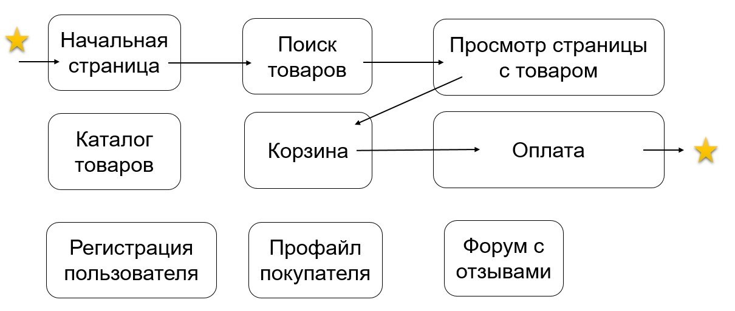
- Оформите 3 тест-кейса для трех функциональных требований выбранного веб-приложения (кроме авторизации и регистрации). Тест-кейс оформляется на одну неделимую операцию, а не на целый сценарий.

- Внимание: для выполнения данного задания необходимо ознакомиться с теорией туров в исследовательском тестировании по ссылкам на лекции или самостоятельно поискать информацию на эту тему.
Задание: Используя методику туров в исследовательском тестировании опишите действия для 3 разных туров в выбранном веб-приложении. Туры должны быть по разным районам (например, тур интеллектуала в бизнес районе, тур любителя ночной жизни в туристическом районе и тур диверсанта в плохом районе…
Проанализируйте что будет в фокусе внимания в каждом из туров.

